Бушковской Наталии Васильевны
учителя начальных классов
(специального) коррекционного обучения 8 вида
БОУ «Ростиловской СОШ»
Грязовецкого района Вологодской области.

Название предмета – развитие устной речи на основе ознакомления с предметами и явлениями окружающей действительности.
Класс – 2 (специального) коррекционного обучения 8 вида
Тема урока – Дикие и домашние животные. (Первый урок по теме. Урок повторения знаний полученных в 1 классе).

 | Для учителя | Для учеников
Цель: | - формирование монологической речи через составление предложений по схеме, по опорным словам и картинкам;  - корректировка поведения при работе в парах, группах. | - различение диких и домашних животных;  - составление рассказа о диких и домашних животных.
Задачи: | - формировать умение составлять предложение по вопросам, по схеме, по схеме и опорным словам, по картинкам для дальнейшего построения монологической речи;  - корректировать умение сотрудничать в парах, парах сменного состава, группах. | -Называть животных.  - Вспомнить, где живут разные животные, чем они питаются.  - Назвать, какую роль играет человек в жизни разных животных.

Оборудование:
- Интерактивная доска, компьютеры.

Этап и задача | Действия учителя | Действия ученика | УУД и оборудование
1этап.  Вводно- мотивационный.  -развивать учебно-познавательную активность детей.  2 этап.  Целеполагание.  Физ.минутка.  3 этап.  Повторение.  4 этап.  Работа в группах.  5 этап.  Закрепление.  6 этап.  Проверка самостоятельной работы.  Физ.минутка.  7этап.  Закрепление.  8 этап.  Проверка самостоятельной работы.  9 этап.  Закрепление и проверка знаний.  10 этап.  Вывод. | - Проверка готовности к уроку.  - Сегодня мы продолжаем заочное путешествие в гости к тётушке Матрёне. Она живёт на краю деревни Матрёшкино около леса.  (На доске появляется изображение деревенского дома с двором и леса)  - А теперь, отгадайте загадки.  (После отгадывания на интерактивной доске появляется картинка животного; проводится работа над определением животного по его характеристикам в загадке «Почему вы так решили? Какие слова указывают на это животное?).  1. По деревьям, по кустам  Скачет рыжий шарик сам.  Он орешки собирает  И грибочки запасает.  Он живёт в лесу густом,  Дом его зовут дуплом.  2. Белым был зимою снежной,  Летом он сменил одежду:  Серым стал косой зверёк.  Кто узнал, пусть назовёт.  3.Вместе с тучей золотистой  Просыпается горнист.  Голосисто-голосисто  Заливается горнист:  «На лугу трава не смята!  Солнце смотрится в реку!  На зарядку-ка, ребята!  На за-ряд-ку-ка-ре-ку!»  4. Серый и голодный,  Он живет в лесу.  - Разрешите, я вам  Стадо попасу!  5. Домашнее животное  Очень чистоплотное.  Лапой умывается,  Шариком играется.  6. Рыжий молокозавод  День жуёт и ночь жуёт.  Ведь траву не так легко  Переделать в молоко.  -Давайте подумаем, какие из этих животных могут жить у тётушки Матрёны? Перетащите картинки этих животных к ней во двор.  - Как можем назвать этих животных вместе?  (На доске появляется надпись «ДОМАШНИЕ ЖИВОТНЫЕ»).  - А почему мы их так называем?  - Подумайте, куда можем поселить остальных животных? Перетащите картинки этих животных в лес.  - Как можем назвать эту группу животных? (На доске появляется надпись «ДИКИЕ ЖИВОТНЫЕ»).  -Почему вы так думаете?  - Внимательно посмотрите на доску, подумайте и скажите, какая тема сегодняшнего урока?  (На интерактивной доске появляется надпись «Дикие и домашние животные)  - Повторите тему урока.  - Как вы думаете, что мы можем вспомнить и рассказать об этих животных на этом уроке?  (На интерактивной доске появляются записи:  -Называть животных.  - Вспомнить, где живут разные животные, чем они питаются.  - Назвать, какую роль играет человек в жизни разных животных).  - Это и будут цели сегодняшнего урока. Повторите их.  - Напомните мне, о каких двух группах животных мы будем сегодня говорить на уроке?  - Какие животные называются домашними?  - Какие животные называются дикими?  - Молодцы! А сейчас мы покажем некоторых животных.  (Мультипликационная физкультминутка «Мы делили апельсин»)  - О каких животных шла речь в стихотворении?  -Почему они так называются?  -Какую группу животных ещё вы знаете?  - Почему она так называется?  - Вспомните, какие цели мы поставили сегодня на урок?  (На доске предложение, указывающее на цель урока после её озвучивания на пункт плана, по которому ученики будут рассказывать о животных:  - Название животного.  - Где живёт.  - Чем питается.  - Роль человека в жизни животного.)  - Вот по этой схеме вы сейчас должны составить рассказ в парах о животных, которые будут появляться на доске.  (На доске появляются изображения коровы, медведя, лисы, собаки. Учитель подходит к уч-ся для индивидуальной помощи).  -Молодцы! А теперь соедините стрелками животное и то место на картинке, где оно живёт. Обратите внимание на то, что ест обитатель каждого домика.  (на доске появляется рисунок)  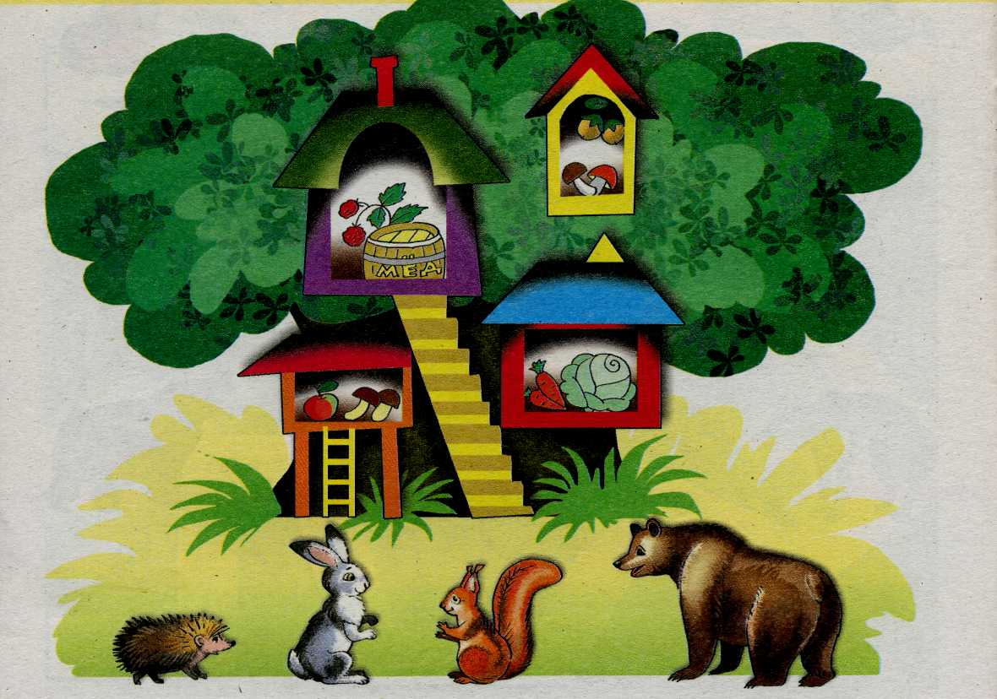  - Давайте проверим, что у вас получилось.  (Один ученик выполняет задание у доски. При проверке учитель задаёт дополнительные вопросы: Как называется то место, где живет животное - его дом? Как называют детёныша? Какова его значимость для человека?)  - Как можем назвать представленных здесь животных?  - Сейчас я буду называть различных животных. Если вы услышите название домашнего животного – хлопайте в ладоши, а если дикого животного – топайте ногами.  (На доске картинки диких и домашних животных).  - Посмотрите на доску. Перечислите, каких животных вы видите.  Как можем назвать представленных здесь животных?  - Используя разные цвета карандаша соедините маму со своим детёнышем.  (на доске появляется рисунок)  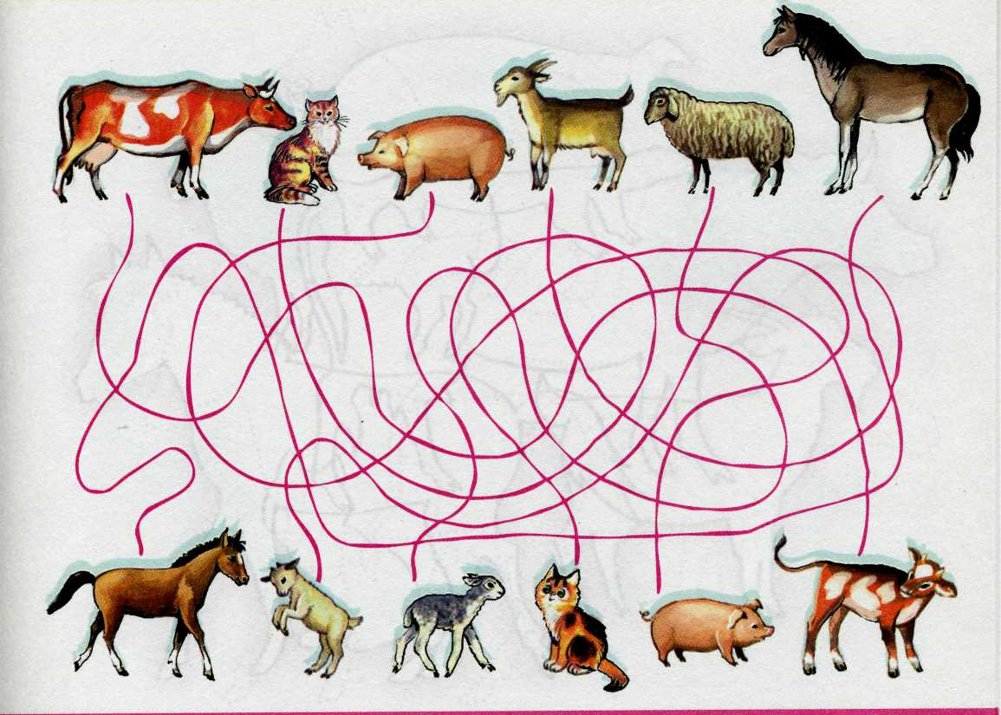  - Давайте проверим, что у вас получилось.  (При проверке учитель задаёт дополнительные вопросы: Как называется то место, где живет животное - его дом? Как называют детёныша? Какова его значимость для человека?)  - С какими двумя группами животных мы работали на уроке?  - Что вы знаете о домашних животных?  -Что вам известно о диких животных?  - Вспомните цели нашего урока. Повторите их.  -Как вы считаете, мы выполнили запланированное на этом уроке?  - Молодцы, ребята! Вы сегодня хорошо поработали. | - Проверка готовности к уроку.  Ответы детей:  - Это белка.  - Это заяц.  - Это петух.  - Это волк.  - Это кошка.  - Это корова.  - Выполнение работы на компьютерах самостоятельно, а один ученик у доски с последующей проверкой.  -Ответы детей.  - Название животного  - Где живёт  - Чем питается  - Роль человека в жизни животного  -Ответы детей.  -Ответы детей.  - Работа в парах.  - Выполнение задания на компьютере.  -Ответы детей.  -Ответы детей.  - Выполнение задания на компьютере.  - Ответы детей.  - Ответы детей.  - Ответы детей. | Р (самоконтроль)  П (анализ, синтез, сравнение и интерпретация информации)  К (построение монологических высказываний)  П (анализ, синтез, сравнение)  П (постановка проблемы)  К (построение монологических высказываний)  Р (удержание цели)  Р (удержание цели)  К (построение монологических высказываний; сотрудничество в группе)  П (анализ, синтез, сравнение; выполнение плана)  К (построение монологических высказываний; сотрудничество в паре)  П (анализ, синтез, сравнение; выполнение плана)  П (анализ, синтез, сравнение)  К (построение монологических высказываний; сотрудничество в парах)  П (анализ, синтез, сравнение)  Р (самооценка)  К (построение монологических высказываний; сотрудничество в парах)  П (анализ, синтез, сравнение; выполнение плана)  К (построение монологических высказываний; сотрудничество в парах)  П (анализ, синтез, сравнение; выполнение плана)  Р (самооценка)  Р (удержание цели)  К (построение монологических высказываний)  П (анализ, синтез)

